國立台北科技大學 共同科館演講廳(從忠孝東路進校門左手邊)
地址:台北市忠孝東路三段一號(捷運藍線忠孝新生站4號出口)
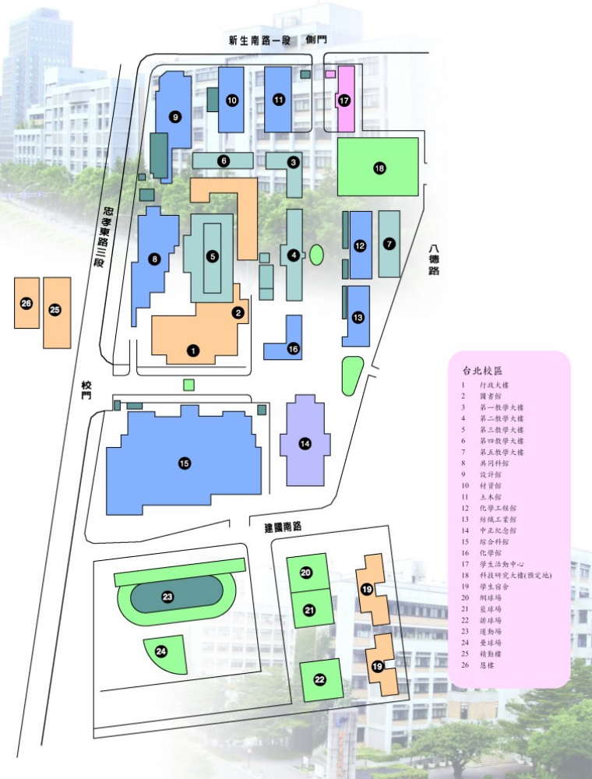
會場：共同科館演講廳

